Martes
12
de enero

Segundo de Secundaria
Lengua Materna

Un tema y su diversidad de textos

Aprendizaje esperado: Compara una variedad de textos sobre un tema.

Énfasis: Examinar puntos de vista en diversas fuentes.

¿Qué vamos a aprender?

Reconocerás, analizarás y diferenciarás diversos tipos de textos sobre un mismo tema, además de reforzar tus conocimientos.

Seguramente durante tus años de estudio te has dado cuenta de que es importante leer con una intención específica y, por ello, necesitas entender los temas y distinguir la diversidad de textos que se presentan. En este caso conocerás diversos tipos de textos con los que puedes encontrarte cuando estudias esta asignatura o cualquier otra.

Para examinar los puntos de vista, es importante la elección de un tema, la elaboración de preguntas sobre éste y la exploración en diversas fuentes; con ello, podrás tener herramientas para resolver tus dudas al momento de comparar varios tipos de textos.

¿Qué hacemos?

Reflexiona en las siguientes preguntas:

¿Qué pasos deben seguirse para investigar sobre un tema?
¿Dónde y cómo se busca información?
¿Qué aspectos se deben revisar en un material de lectura para saber de forma rápida si es adecuado para el tema que se está investigando?
¿Qué utilidad tendrá comparar textos al investigar sobre un tema?
¿Qué hacer si hay información contradictoria o distintos puntos de vista en los textos consultados?

Para dar respuesta a los cuestionamientos anteriores, empieza conociendo cuáles son los pasos que debes considerar para investigar sobre un tema.

- Seleccionar el tema.
- Crear preguntas sobre el tema de estudio.
- Buscar y leer diversas fuentes y documentos.
- Comparar la información, las ilustraciones y los recursos gráficos.
- Analizar el punto de vista que se tiene sobre un mismo tema.
- Elaborar un resumen o un organizador gráfico con la información.

Debes tener presentes estos pasos, ya que con ellos podrás introducirte en el estudio de un tema. El punto de partida está en la selección del tema.

¿Cuáles aspectos crees que podrían ayudar a elegir un tema?

Lo preferible es buscar sobre algo que te interese o inquiete. Considera que sea de tu interés, pero también para la vida en sociedad y para ayudar a ampliar tu conocimiento. Por ejemplo, el cuidado del ambiente, la flora y fauna son aspectos importantes para preservar nuestro planeta y país.

Quizá has escuchado o te interesa algún aspecto relacionado con alguna de nuestras especies, así que, se ejemplificarán los pasos con este tema.

Observa la siguiente imagen.

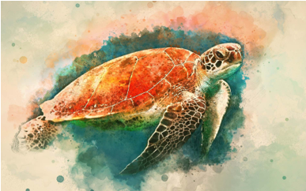

Las tortugas son una especie en riesgo de extinción, por lo que es importante conocer ciertos aspectos que las hacen tan particulares.

Ahora que se ha elegido el tema, continúa con el segundo aspecto, que es: “Crear preguntas sobre un tema”. Pero antes, debes recordar cómo elaborar las preguntas.

Los pronombres interrogativos sirven para crear preguntas. Piensa en el tipo de preguntas que deben realizarse para encontrar información y observa los adverbios interrogativos para tenerlos como herramienta.

Oraciones interrogativas directas:

- ¿Qué? Describe la acción o el suceso.
- ¿Cómo? Dice la manera o la forma.
- ¿Quién? ¿Quiénes? Para saber los sujetos de la acción.
- ¿Dónde? Especifica el lugar.
- ¿Cuándo? Precisa el tiempo.
- ¿Cuál? ¿Cuáles? Se usa cuando hay opciones.
- ¿Por qué? Describe las causas.
- ¿Cuánto? ¿Cuánta? ¿Cuántos? ¿Cuántas? Da cantidades.

Este tipo de preguntas se realizan cuando se quiere saber o tener más información acerca de determinado tema. Al elaborar tus preguntas, recuerda que deben ser claras, pertinentes, es decir, relacionadas con el propósito. Además, relevantes, para que permitan obtener información nueva o importante.

A continuación, observa algunas preguntas que servirán para revisar el tema, pero tú puedes crear otras.

- ¿Dónde habitan las tortugas?
- ¿Cuáles especies hay?
- ¿Cuáles son sus características?
- ¿Cuántas especies de tortugas habitan en México?
- ¿Cómo se puede preservar esta especie?

Estas preguntas ayudan a guiar la búsqueda de la información. Asimismo, permiten saber qué información será útil y cuál no.

¿Cómo se podría comenzar a seleccionar y comparar los textos?

Al momento de revisar fuentes diversas que hablen sobre el tema, se deben considerar algunos aspectos en la clasificación de fuentes.

Las fuentes se pueden clasificar por su origen y por el tipo de texto.

Con respecto a su origen, pueden ser primarias o directas, y secundarias o indirectas. Mientras que los tipos de texto se refiere a si son textos impresos, gráficas o estadísticas, imágenes, mapas o incluso testimonios orales.

Las fuentes primarias son textos originales y las fuentes secundarias retoman las primeras. Muchas se pueden encontrar en la biblioteca o en Internet; para ello, recuerda:

- Explorar fuentes de información y consultar siempre más de una.
- Registrar en fichas los datos de las fuentes que consultaste.
- Considerar las preguntas guía.
- Considerar fuentes impresas y electrónicas.
- Verificar que la información sea reciente.
- Utilizar buscadores académicos.
- Verificar la información obtenida.
- Priorizar la información que proviene de instituciones oficiales o académicas.
- Invertir tiempo para leer los apartados de libros o fuentes electrónicas.

Ahora que ya sabes cómo buscar en distintas fuentes, compara algunas ilustraciones o recursos gráficos del tema que se ha elegido. Éstas pueden ser imágenes, gráficas, estadísticas y mapas, y pueden combinarse o relacionarse de distinta manera. Lo más importante es recordar que se utilizan según su propósito y el público lector. Observa un ejemplo para poder comparar estos recursos.

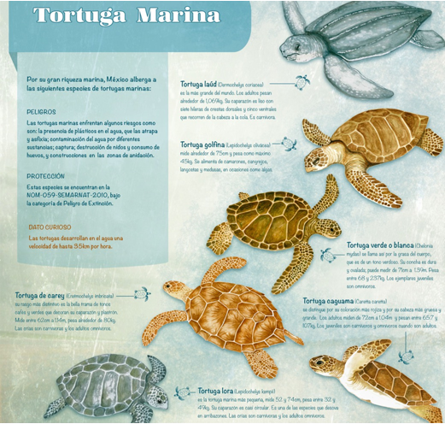

Primero debes identificar el propósito del texto. En este caso es informar a la población las características de la diversidad de tortugas marinas de México, mientras que la función de las imágenes es ilustrar cada una de las especies que se describen en este texto. Es una especie de acompañamiento que permite ejemplificar la lectura.

Continúa con otras imágenes y compara su propósito e intención.

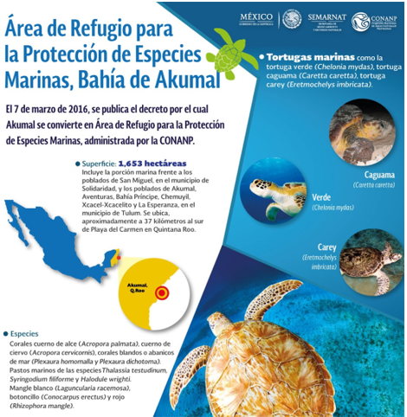

En este otro texto el propósito es informar a la población sobre el área de refugio de especies marinas en la bahía de Akumal, en Quintana Roo.

En este caso, se muestra un mapa de la República Mexicana para ubicar la zona protegida y tres fotografías de las tortugas marinas que ahí se protegen.

El lenguaje gráfico apoya el lenguaje verbal, pero depende del público al que vaya dirigido. Muchas veces ayuda a sintetizar la información y ver de manera gráfica la intención del texto.

Existe una manera para reconocer su organización y compararlos, eso puedes saberlo a partir de su clasificación en continuos, discontinuos y mixtos.

Para recordar este tipo de textos, observa el siguiente video.

- Como se leen los textos continuos, discontinuos y mixtos I: mapas, infografías y otros textos.
https://youtu.be/HPndkHWGnkI

A partir de lo revisado en el video, será importante recordar que estos textos pueden apoyar de diferente manera, ya sea para localizar información o para recuperarla. Es una forma de reconocer su variedad y sus diversas funciones.

Al momento de realizar la búsqueda de información y seleccionar los textos, puedes darte cuenta de que cada uno tiene su propia organización.

Antes de revisar los diversos textos, observa cuáles aspectos generales ayudan a su organización:

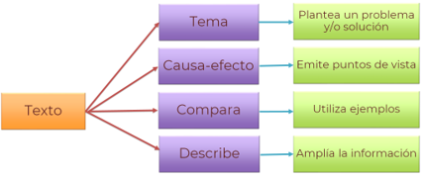

Un texto tiene un tema que representa el planteamiento de un problema y, en ocasiones, conlleva a una solución. Asimismo, contiene hechos de causa-efecto que le permiten al autor señalar sus puntos de vista.

En su estructura el texto hace algunos juicios de comparación y utiliza ejemplos como apoyo; también hace descripciones para ampliar la información.

Dentro de esta estructura señalada en los textos, encuentra formas en las que éstos se organizan. Lee la siguiente información.

Formas principales de organizar un texto:

- Cronológica. Los hechos son narrados tal como ocurrieron en el tiempo.
- De lo general a lo particular o viceversa. Se describen ampliamente los hechos y luego más específicamente (puede ser a la inversa).
- Causa-efecto. Se describe una situación, los factores que la desencadenan y los efectos que causa.

Aunque en algunos casos la organización puede cambiar, los textos informativos utilizan varios de los aspectos que se revisaron, pues esto permite dar información más clara y precisa.

A continuación, revisa y comparara algunos textos sobre la tortuga, una especie particular y característica de nuestra fauna. Presta atención en la manera en que se presenta la información.

Las tortugas:
entre los habitantes más antiguos

Las tortugas habitan solamente en las zonas tropicales y subtropicales del planeta. Muchas viven en el agua, como las marinas o aquellas que viven en aguas continentales (ríos, arroyos, lagos o lagunas), mientras que otras son más bien terrestres, cuyo ejemplo más conocido es el de las tortugas galápagos, que son las especies terrestres de mayor tamaño.

Este texto responde a una de las primeras preguntas que se realizaron: ¿dónde habitan las tortugas? Aunque no menciona cuántas especies hay, sí dice que no todas tienen el mismo hábitat.

Revisa un poco más de este texto continuo y analiza si se responde a otra pregunta.

Entre las de aguas continentales (también llamadas tortugas de agua dulce o dulceacuícolas), se pueden encontrar ejemplos como el de la tortuga blanca o la tortuga casquito, la que habita en zonas lagunares costeras de Alvarado, un sitio bello y de gran biodiversidad en el que hemos empezado a estudiar la distribución espacial de esas especies.

En este párrafo se pueden encontrar algunos ejemplos de las especies. Además, se responde a las preguntas: ¿qué tipo de especies hay? o ¿dónde habitan?

Ahora, revisa un texto mixto, es decir, con imágenes y texto. Compara la información que proporciona con la que ahora se tiene.

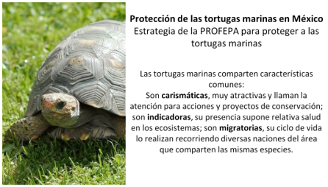

Este nuevo texto, a diferencia del anterior, tiene características de las tortugas. Es decir, ya sabes que existen diferentes tipos y su hábitat es distinto, pero ahora se pueden agregar sus tres características comunes:

- carismáticas,
- indicadoras y
- migratorias.

Este texto también presenta una imagen. Analízala para observar la información que proporciona.

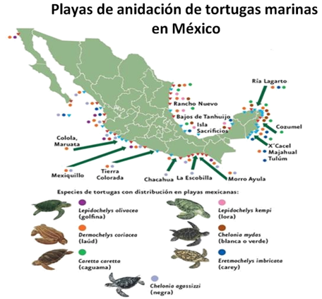

En esta imagen puedes identificar siete especies que habitan en México. Todas ellas por la gran cantidad de playas con las que contamos. Este dato ayuda a responder otra de las preguntas: ¿cuántas especies de tortugas habitan en México?

Cuando se comparan textos que hablan de un mismo tema, no sólo debes limitarte a revisar la forma en que se desarrolla su contenido o cómo se organiza la información, sino que también es importante observar y analizar el punto de vista de cada autor sobre el mismo, eso va a ampliar mucho el panorama.

Esta es una de las ventajas de comparar información de diversas fuentes. Es importante distinguir la visión de cada autor, eso ayudará a entender sus motivaciones y a ver las cosas desde distintos puntos de vista.

También se puede identificar que, de acuerdo con la postura que exprese cada autor, te darás cuenta si es objetiva o subjetiva.

Ejemplo 1: Todos los virus mutan con el tiempo.

- La postura objetiva es realista.
- Está basada en la ausencia de los prejuicios e intereses personales.
- Los hechos y conceptos son tratados como objetos.

Los diversos textos que se han revisado hasta ahora cumplen con estas características, pues tratan de informar sobre una temática en particular. Aunque debes recordar cuáles son esas características de una opinión o postura subjetiva.

Ejemplo 2: Este tema ha sido abordado con insuficiencia.

- La postura subjetiva representa lo que piensan y sienten.
- Refleja gustos, sentimientos, creencias.
- Está influida por intereses y deseos.

Al comparar textos que hablen de un mismo tema, pero con perspectivas diferentes, obtendrás una mayor comprensión de éste. Y si se generan dudas de lo que ahí se diga, será el pretexto perfecto para seguir leyendo y crearse un punto de vista personal.

Complementa la información con el siguiente video y recupera anotando la información que te parezca relevante.

- PROFEPA. Especies marinas.
https://youtu.be/lHryIvC6BAE

Como observaste, no sólo habla del tema revisado en esta sesión, también resalta la problemática de otras especies en peligro de extinción.

Has finalizado la sesión. No olvides que el aprendizaje esperado fue: “Compara una variedad de textos sobre un tema”, con el propósito de: “Examinar puntos de vista en diversas fuentes”.

Al ahondar en este aprendizaje, no sólo reforzaste lo que ya conocías, sino que aprendiste que existe una gran variedad de temas que puedes abordar y, a partir de pasos concretos, llegar a tu objetivo.

Consulta tu libro de Lengua Materna 2 o los libros de otras asignaturas para encontrar otros temas y posibilidades de reafirmar lo aprendido. Recuerda que lo revisado en esta sesión sirve para seguir aprendiendo.

El Reto de Hoy:

Realiza un esquema que sintetice y organice la información que ya se ha comparado. Puedes utilizar el siguiente organizador gráfico o elegir algún otro.

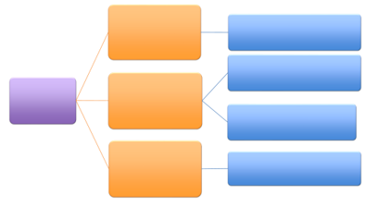

Ahora, revisa la siguiente información para posteriormente organizarla.

Tema: Especies marinas

- 15 especies marinas en peligro de extinción.
- México es uno de los 17 países megadiversos.
- Existen dos factores en la pérdida de especies.
- 475 especies en peligro de extinción.
- Tráfico y comercio ilegal.
- Tortuga caguama, golfina, laúd, entre otras especies.
- El crecimiento de la mancha urbana.

Ya que tengas todos los datos necesarios, organiza tu información. Para darte una idea, observa el siguiente ejemplo.

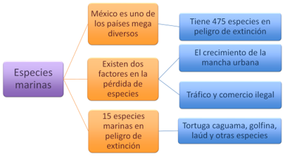

Finalmente, investiga nueva información al respecto y termina tu esquema. También podrías investigar sobre otros temas que afectan nuestro medio ambiente.

¡Buen trabajo!

Gracias por tu esfuerzo.

Para saber más:
Lecturas
https://libros.conaliteg.gob.mx/secundaria.html

